**Carlos Arguedas Barahona**

**Ing. Eléctrica**

**Análisis de Sistemas Lineales**

* Respuesta de la salida de un circuito RLC, cuya función de transferencia es la siguiente: $\frac{V_{out}(S)}{V_{in}(S)}=\frac{L*S^{2}}{L*S^{2}+R*S+\frac{1}{C}}$
* Entradas:

1. Impulso: 1
2. Escalón unitario: $\frac{1}{S}$
3. Rampa: $\frac{1}{S^{2}}$
4. Respuesta ante un impulso.

$$V_{out}\left(S\right)=\frac{L*S^{2}}{L*S^{2}+R*S+\frac{1}{C}}*1$$

$${=V}_{out}\left(S\right)=\frac{L*S^{2}}{L*S^{2}+R*S+\frac{1}{C}}$$

Aplicamos fracciones parciales donde valores a L, R y C, para esto también utilizamos la aplicación Wolfram Alpha.

L= 1mH

R=1kΩ

C=1µF

Aplicando fracciones parciales obtenemos que:

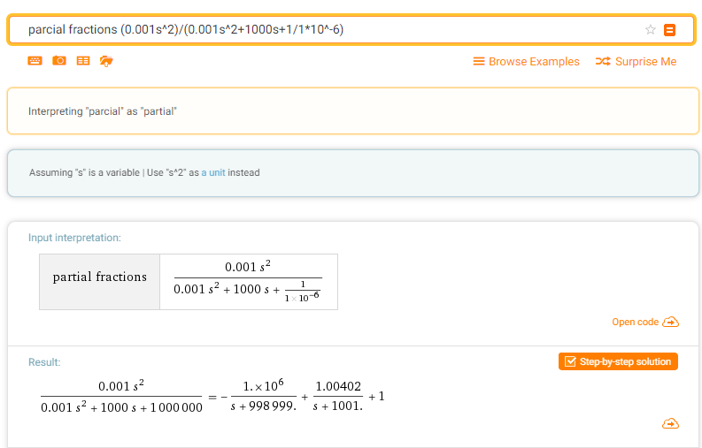

Ahora aplicamos la transformada inversa de Laplace a los términos resultantes de las fracciones parciales:

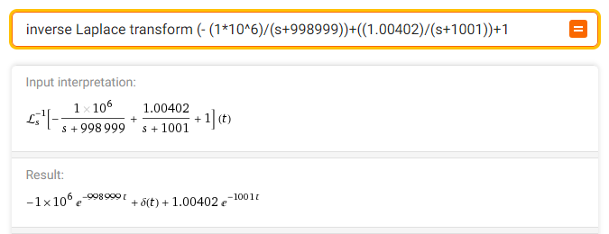

Obteniendo las gráficas para la respuesta de una señal de impulso ante la función de transferencia de la siguiente forma.

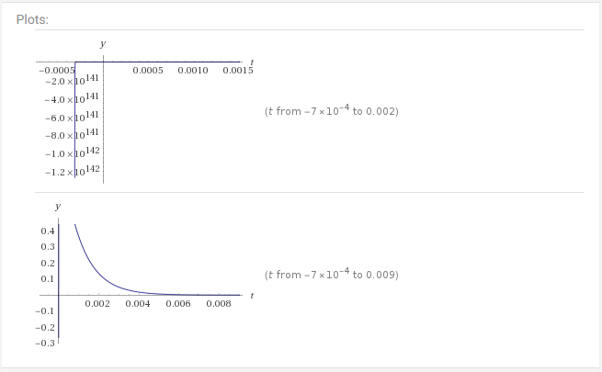

1. Respuesta ante un escalón unitario.

$$V_{out}\left(S\right)=\frac{L*S^{2}}{L*S^{2}+R*S+\frac{1}{C}}*\frac{1}{S}$$

$${=V}_{out}\left(S\right)=\frac{L*S}{L*S^{2}+R*S+\frac{1}{C}}$$

Aplicando fracciones parciales obtenemos que:

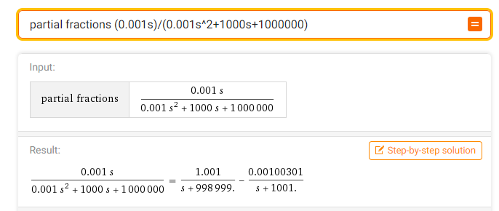

Ahora aplicamos la transformada inversa de Laplace a los términos resultantes de las fracciones parciales:

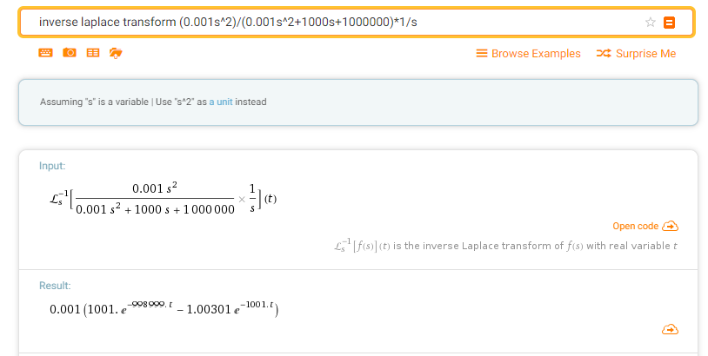

Obteniendo las gráficas para la respuesta de una señal de escalón unitario ante la función de transferencia de la siguiente forma.

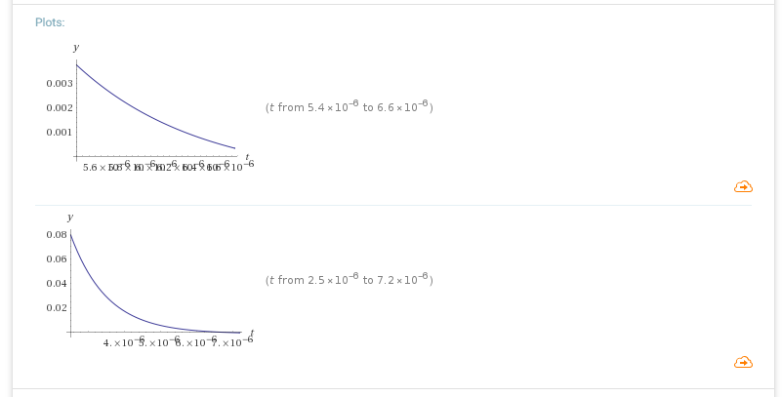

1. Respuesta ante una rampa.

$$V_{out}\left(S\right)=\frac{L*S^{2}}{L*S^{2}+R*S+\frac{1}{C}}*\frac{1}{S^{2}}$$

$${=V}_{out}\left(S\right)=\frac{L}{L*S^{2}+R*S+\frac{1}{C}}$$

Aplicando fracciones parciales obtenemos que:

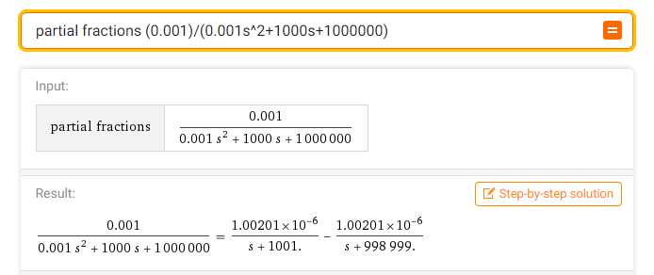

Ahora aplicamos la transformada inversa de Laplace a los términos resultantes de las fracciones parciales:

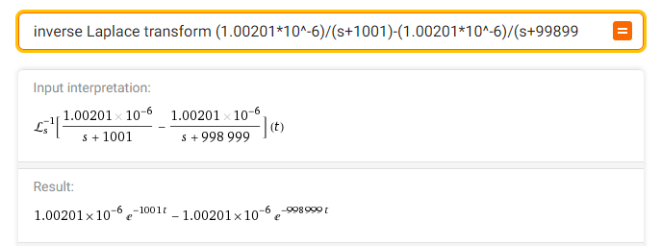

Obteniendo las gráficas para la respuesta de una señal de escalón unitario ante la función de transferencia de la siguiente forma.

